Міністерство освіти і науки України

Національний технічний університет України

«Київський Політехнічний Інститут імені Ігоря Сікорського»

Кафедра конструювання електронно-обчислювальної апаратури

Звіт

З виконання лабораторної роботи №5

з дисципліни “Аналогова електроніка - 1”

Виконав:

студент групи ДК-72

Волинко Н.А.

Перевірив:

доц. Короткий Є. В.

Київ – 2019

**Хід роботи**

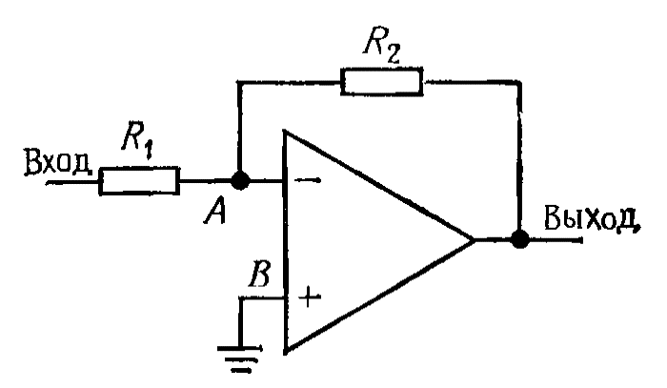**Завдання 1. Зібрати на макетній платі інвертуючий підсилювач з коефіцієнтом підсилення 10.**

*Рис. 1. Принципова схема інвертуючого підсилювача.*

R1=1k R2=10k

Складання схеми проводилось на макетній платі.

На вхід був поданий сигнал 50 мВ. На виході в такому підсилювачі інвертується фаза на 180 градусів, що видно на рис. 2, а коефіцієнт підсилення:

$$K_{u}= -\frac{R_{2}}{R_{1}}=-\frac{10000}{1000}=-10$$

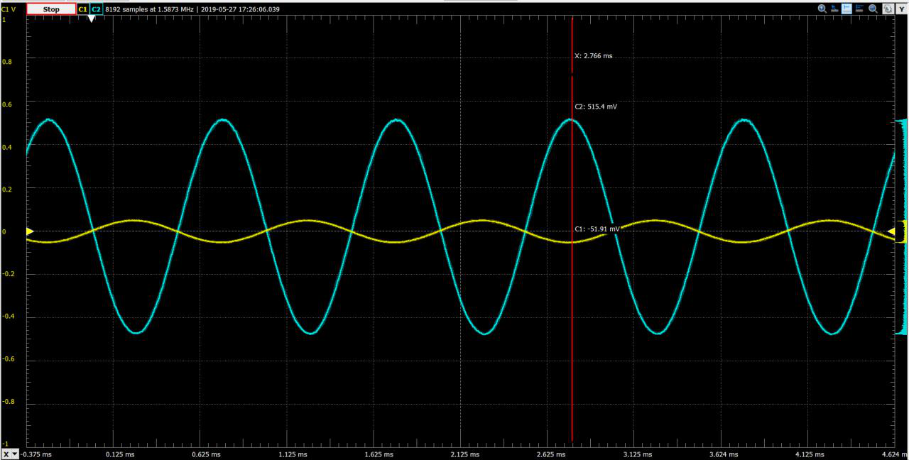

*Рис. 2. Сигнали на вході та виході інвертуючого підсилювача.*

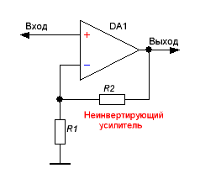**Завдання 2. Зібрати на макетній платі неінвертуючий підсилювач.**

*Рис. 3. Принципова схема неінвертуючого підсилювача.*

R1=1k R2=10k

З принципової схеми підсилювача (рис. 3) добре видно, що сигнал подається на неінвертуючий вхід, таким чином дане включення операційного підсилювача не інвертує вхідний сигнал.

На вхід подавалась напруга 50 мВ. Коефіцієнт підсилення для такої схеми:

$$K_{u}= 1+\frac{R_{2}}{R_{1}}=1+\frac{10000}{1000}=11$$

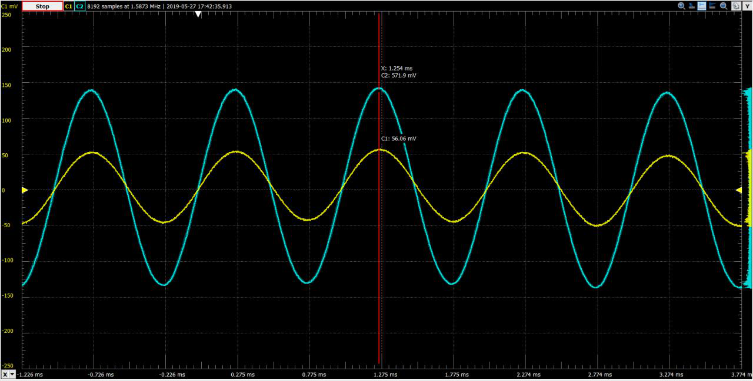

*Рис. 4. Сигнали на вході та виході неінвертуючого підсилювача.*

На виході отримана напруга ≈572 мВ, що задовольняє теоретичним очікуванням повністю. Також, можна побачити, що вихідний сигнал неінвертований відносно вхідного.

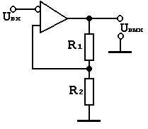**Завдання 3. Зібрати на макетній платі тригер Шмітта.**

*Рис. 5. Принципова схема тригера Шмітта.*

R1=10k R2=1k

Тригер Шмітта зображений на рис. 5 є його інвертуючим варіантом, так як напруга подається на інвертуючий вхід. В такому тригері коли напруга на вході стає більшою за порогову напругу відбувається перемикання тригера так, що тригер видає від’ємну напругу живлення.

На вхід поданий синусоїдальний сигнал амплітудою 1В.

Порогова напруга:

$$U_{n}= U_{out}*\frac{R_{2}}{R_{1}+R_{2}}=8*\frac{1}{1+10}=0.72 (Вольт)$$

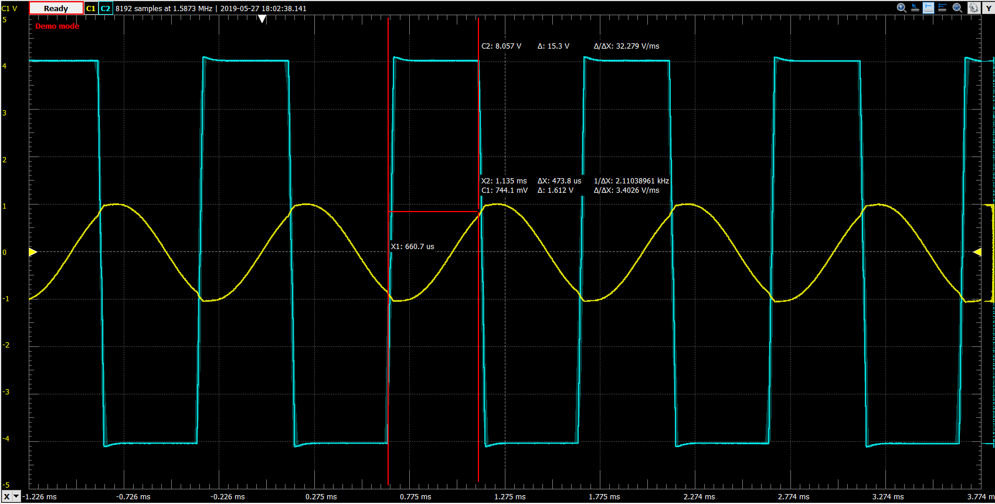

*Рис. 6. Робота тригера Шмідта.*

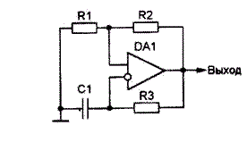**Завдання 4. Зібрати макетній платі генератор прямокутного тактового сигналу.**

*Рис. 7. Принципова схема генератора.*

R1=1k R2=10k R3=10k C1=100n

Даний генератор видає на виході прямокутні імпульси з коефіцієнтом заповнення 50% з періодом який визначається:

$$T=2R_{3}C*\ln\left(1+2\frac{R_{1}}{R_{2}}\right)= 2*{10}^{4}*100*{10}^{-9}*\ln\left(1+2\frac{1}{10}\right)= 364.6 (мкс)$$

Напруга на конденсаторі коливається «пилкоподібно» з таким же періодом. Хоча зарядка та розрядка відбувається по експоненті, ми бачимо на осцилографі майже прямі лінії. Це пов’язано з тим що конденсатор не встигає до кінця заряджатися-розряджатися і ми бачимо лише лінійну область цієї залежності.

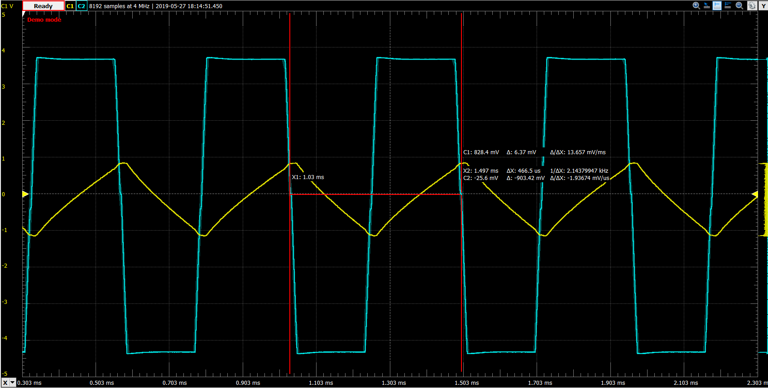

*Рис. 8. Пилкоподібний імпульси.*

**Висновки**

Під час проведення даної лабораторної роботи було досліджено типові схеми на операційних підсилювачах з двополярним живленням, а саме: інвертуючий та неінвертуючий підсилювачі, тригер Шмітта та генератор на його основі. Для кожного з підсилювачів теоретично розраховувалось значення коефіцієнта підсилення, в залежності від номіналів елементів. Отримані значення перевірялись на реальних схемах. Результати отримані такі, що задовольняють теоретичні очікування: вихідні сигнали були пропорційні вхідним на значення коефіцієнту підсилення. Досліджена робота тригера Шмітта, як елементу з гістерезисом та перемиканням згідно зі значенням порогових напруг. Ці значення були теоретично розраховані та перевірені на реальній схемі. Результати дуже близькі, але все ж таки відрізняються, що можна пояснити неідеальністю моделі вимірювання. На основі такого тригера був побудований генератор пилкоподібної напруги та прямокутного тактового сигналу згідно з розрахованим періодом, який визначали номінали елементів у схемі. Отримані результати задовольняють теоретичні очікування.